
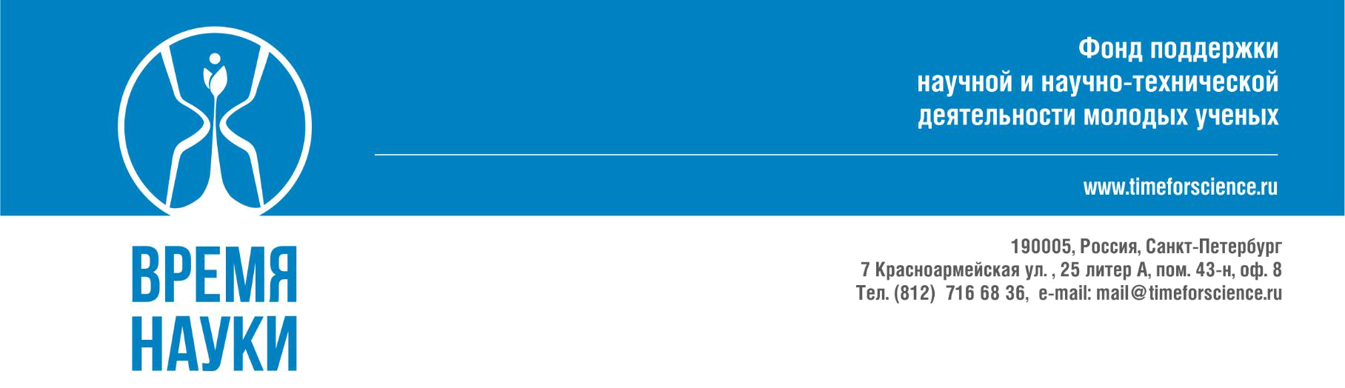
Санкт-Петербургская академияпостдипломного педагогического образования
Институт общего образования
Кафедра математики и информатики
Вниманию учителей математики 4–8 классов школ Санкт-Петербурга!
Уважаемые коллеги!
В марте 2019 года состоится очередная олимпиада «Математика НОН-СТОП» (входит в Перечень региональных олимпиад и конкурсов интеллектуальной направленности Комитета по образованию Санкт-Петербурга).
Приглашаем вас на семинары, посвящённые подготовке учащихся к Олимпиаде. Планируется два семинара:
Семинар 7 ноября будет посвящён рассмотрению как наиболее типичных, так и наиболее интересных задач олимпиад прошлых лет. Мы расскажем о методах решения этих задач, а также осветим общие принципы составления заданий и оценивания работ.
Семинар 28 ноября будет посвящен обсуждению основных умений и навыков, необ-ходимых школьникам для успешного выступления на олимпиаде. Мы обсудим методику подготовки к соревнованию и разберём типичные ошибки в решениях задач.
Оба семинара пройдут в СПб АППО (ул. Ломоносова, 11–13, ст. метро Владимирская, Достоевская), кафедра математики и информатики, аудитория 504. Начало в 16:00. Семи-нары будут вести руководители методической комиссии Олимпиады. Учителям–участникам семинаров будут выданы сертификаты об участии.
Также планируется проведение трёх консультаций для школьников Санкт-Петербурга, на которых представители методической комиссии проведут занятия по заданиям олимпиады и ответят на вопросы школьников.
Краткая справка:
Олимпиада «Математика НОН-СТОП» проводится ежегодно с 2010 года для учеников 4–8 класса. С 2016 года олимпиаду поддерживает Фонд «Время Науки». В 2018 году планируется выход Сборника задач олимпиады с авторскими решениями.

